WBS

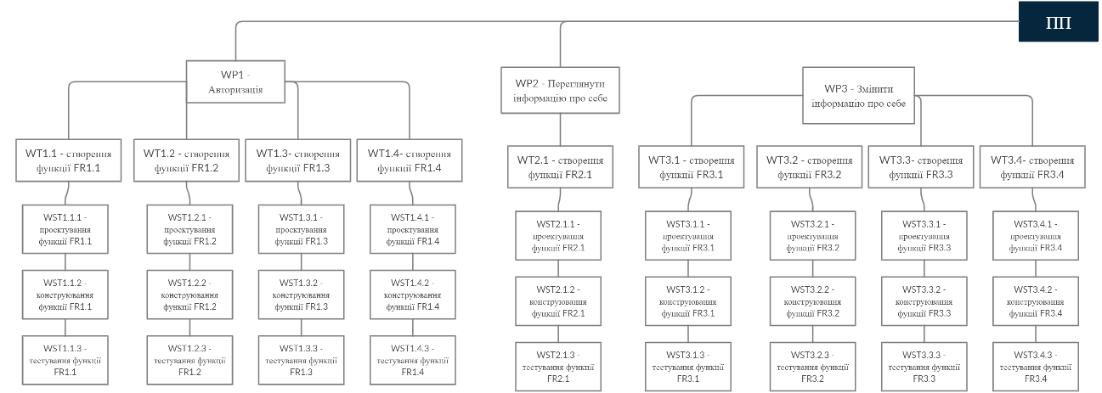

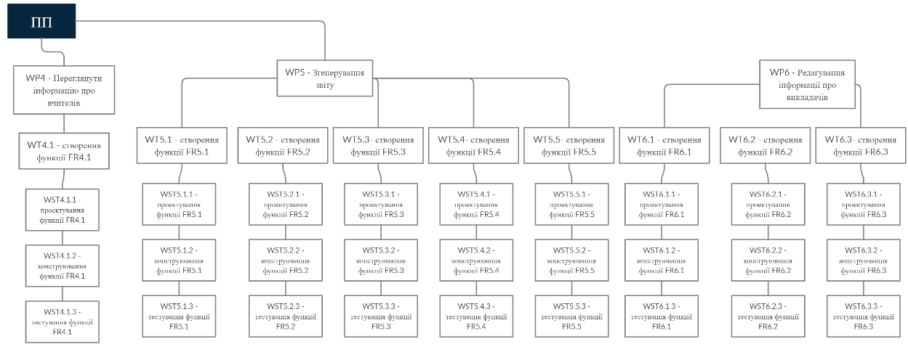

Опис під задач

|  |  |
| --- | --- |
| **Підзадача** | **Виконавець** |
| WST1.*.*-WST6.*.* | Присяжний Ю. О. |